

МИНИСТЕРСТВО НАУКИ И ВЫСШЕГО ОБРАЗОВАНИЯ

РОССИЙСКОЙ ФЕДЕРАЦИИ

**ФЕДЕРАЛЬНОЕ ГОСУДАРСТВЕННОЕ БЮДЖЕТНОЕ ОБРАЗОВАТЕЛЬНОЕ УЧРЕЖДЕНИЕ ВЫСШЕГО ОБРАЗОВАНИЯ**

**«ДОНСКОЙ ГОСУДАРСТВЕННЫЙ ТЕХНИЧЕСКИЙ УНИВЕРСИТЕТ» (ДГТУ)**

Факультет Информатика и вычислительная техника

(наименование факультета)

Кафедра Кибербезопасность информационных систем

(наименование кафедры)

**Лабораторная работа № 3**

на тему «Математические методы сокрытия и маскирования информации»

Выполнил обучающийся гр. ВКБ53

Донеров Юрий Андреевич

Проверил:

доцент каф. «КБИС»

Сафарьян Ольга Александровна

Ростов-на-Дону

2024

**Цель работы:** разработать метод стеганографического сокрытия одного бита информации в текстовой строке.

Задачи:

1) Разработать метод, который делит все множество предложений языка (можно выбрать любой язык) на два подмножества – Y и N. Для любой строки, которая входит в подмножество Y считается, что бит скрыт в строке, для любой строки, которая входит в подмножество N считается, что бит не скрыт в строке. В качестве строк рассматриваются все «нормальные» строки выбранного языка: например, «мама мыла раму». Строка может содержать ошибки. Метод может использовать:

a. статистические параметры текста (

b. пунктуацию (наличие запятых, точек, других знаков пунктуации)

c. абсолютное и относительное положение отдельных символов в строке (

d. регистр символов (маленькие и большие буквы)

e. числовые коды символов (латинские символы в тексте из кирилицы)

f. что-то другое (

2) Для разработанного метода реализовать программу, которая для любой строки из подмножества Y отвечает «ДА», а для любой строки из подмножества N отвечает «НЕТ».

3) Составить и сдать текстовое описание метода (алгоритма) (в виде текстового файла).

4) Все программы должны быть собраны и скопированы на компьютер в преподавательской.

Ссылка на Github данной работы: <https://github.com/iTitanick/Donerov_Steg/>

Реализованное программное средство для скрытия сообщения:

file_name = "C:/Users/donie/Desktop/Стеганография/3lab/3lab.txt"

file_text = open(file_name, "r")

lines = file_text.readlines()

bytik = []

lines_yes = []

lines_no = []

glasnie = ["а", "е", "ё", "и", "о", "у", "ы", "э", "ю", "я"]

for i in range(len(lines)):

    linia = []

    if lines[i][0].lower() in glasnie:

        if lines[i][-2] == " ":

            linia.append(1)

        for j in range(len(lines[i])):

            if lines[i][j] == " " and lines[i][j+1] == " ":

                linia.append(1)

            else:

                linia.append(0)

        if 1 in linia:

            print(f"Строка {i+1} - ДА: {lines[i]}")

            bytik.append(1)

        else:

            print(f"Строка {i+1} - НЕТ: {lines[i]}")

            bytik.append(0)

    else:

            print(f"Строка {i+1} - НЕТ: {lines[i]}")

            bytik.append(0)

print(f'\nДА: {bytik.count(1)}\nНЕТ: {bytik.count(0)}')

Пример работы программы:

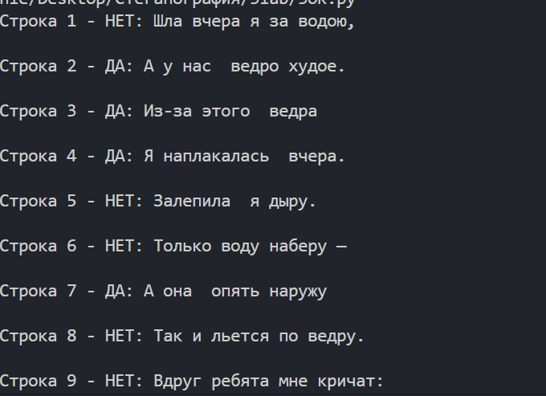

**Вывод:** Данная лабораторная работа позволила изучить методы стеганографического сокрытия информации различным образом, а также отработать навыки по реализации их программного обнаружения.